Pielikums
Priekules novada pašvaldības domes
28.12.2017.lēmumam Nr.647 (prot.Nr.9)

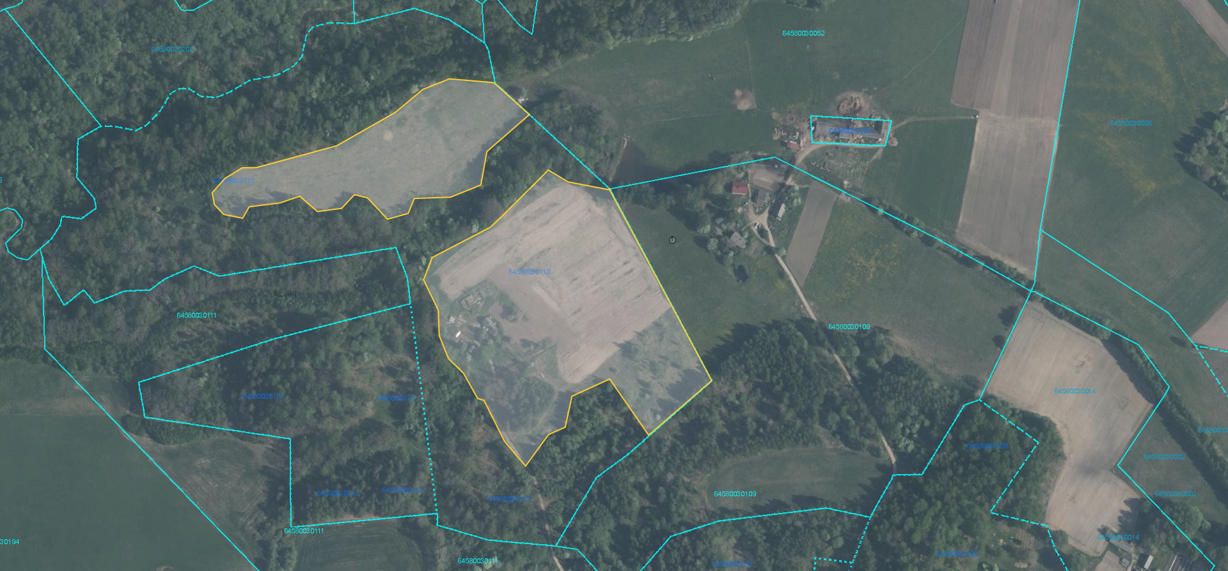

Zemes vienība „Pilenieki”, kadastra apzīmējums 6458 003 0110, Gramzdas pag., Priekules nov.

